Конспект НОД по рисованию в старшей группе на тему «Берёзы весной»

**Цель:** развитие творческого потенциала воспитанников.

**Задачи:**

*Обучающие*:

- учить рисовать березу весной восковыми карандашами (белый ствол с черными пятнами, тонкие изогнутые ветки, весенняя окраска листвы);

- закреплять навыки рисования по мокрому акварельными красками;

- совершенствовать технические приёмы работы с кистью;

- систематизировать знания детей о берёзе – символе русской земли.

*Развивающие:*

- развивать эстетическое восприятие, речь детей, обогащать словарь.

- продолжать развивать детское изобразительное творчество.

*Воспитывающие:*

- воспитывать любовь к природе, к родному краю.

*Оборудование:* проектор, электронная презентация, аудиозаписи музыки, фотоиллюстрации берёз, цветные восковые карандаши, акварельные краски, губка, салфетки, свечи, альбомные листы А-4, баночки для воды, кисти, подставки для кисточек, клеёнки на столы.

*Предварительная работа:* наблюдение в природе за березой, беседы о березе, чтение рассказов, использование нетрадиционного метода рисования – по мокрому.

*Словарь:* белоствольная, изящная, березняк, чечевички.

*Индивидуальная работа:* следить за речью детей, оказывать помощь детям при проведении практической части.

**Ход НОД**.

**1. Создание эмоционального настроя.**Дети стоят полукругом.

- Ребята, посмотрите, у нас сегодня гости, они рады вас видеть, они вам улыбаются. Давайте и мы подарим гостям улыбки и поздороваемся с ними.

**2. Сюрпризный момент.**

- Ребята, у меня есть волшебный экран. Посмотрите на него (показ презентации).

*«Здравствуйте, ребята! Меня зовут тётушка сова. В нашем лесу случилась беда. Снежная королева, пролетая над нашим лесом, увидела, что к нам пришла весна, стал таять снег, появляться ручьи. Она рассердилась и заколдовала самые красивые деревья в лесу. Весна уже давно наступила, а деревья не могут проснуться после зимнего сна. Помогите нам расколдовать деревья. Для этого вам нужно выполнить все задания Снежной королевы».*

- Ребята, поможем тётушке сове?

- Как мы можем помочь? (нам нужно выполнить все задания Снежной королевы).

(Все задания показываю на видеопроекторе)

- Давайте посмотрим, какие задания приготовила снежная королева.

**3. Беседа о берёзе.**

Первое задание: Нужно отгадать загадку и узнать, какие деревья в лесу заколдованы!

*Стоит в поле - молода*

*Кудрява и стройна*

*Как снег бела*

*Как луг - зелена*

*Летом прохлаждает*

*Зимой согревает*

*А настанет весна, потечёт слеза!*

*(Береза.)*

- Почему вы считаете, что это берёза?

- Правильно, ребята, это берёза. Первое задание мы выполнили.

(На проекторе появляется картинка с изображением берёзы).

Давайте посмотрим следующее задание.

*Задание второе: Рассказать, все, что вы знаете о берёзе!*

(На проекторе появляется картинка с изображением берёзы или берёзовой рощи)

- Ребята, расскажите, что вы знаете о берёзе. (рассказы детей)

Воспитатель: появилась береза в России давным-давно, и полюбил ее народ за красоту. А еще березка - это символ нашей родины - России.

В старину молодых и красивых девушек сравнивали с березками за стройность, стать, красоту.)

Воспитатель. Какой ствол у березы?

Дети: прямой, белый, высокий.

Воспитатель. А если у нее белый ствол, то, как можно сказать одним словом, какая березка?

Дети. Белоствольная.

Воспитатель. Что еще характерно для ствола березы?

Дети. Черные точки.

В. - Да, это черные точки. Кто знает, как они называются? Они называются чечевичками, через них берёза дышит.

В. – Как вы считаете, как называют лес, где растут одни берёзы? (берёзовая роща, березняк).

В. - Крона, какая у берёзы весной? (полупрозрачная, с маленькими листиками)

- Молодцы! С этим заданием вы справились.

Давайте посмотрим, какое следующее задание нам нужно выполнить, чтобы расколдовать берёзки в лесу.

*Третье задание.*

*Нужно нарисовать берёзку весной и тогда заклятие снежной королевы исчезнет.*

Давайте мы пройдём на свои рабочие места (дети садятся за столы)

- Ребята мы рассматривали репродукции картин известных художников, рассматривали фотографии, где берёза изображена в разное время года. По- всякому она хороша!

А сегодня нам надо нарисовать берёзку весной.

- Чем мы будем рисовать? (Мы будем использовать для рисования берёзы цветные восковые карандаши, для рисования весны акварельные краски)

- Ребята, в рисунке нужно показать, что берёзки проснулись.

В. - Давайте вспомним, с чего мы начинаем рисовать дерево?

Д. – Начинаем рисовать со ствола.

В. – Как рисуем ствол дерева?

Д. – Ствол дерева начинаем рисовать сверху вниз.

1) Воспитатель: располагаем лист вертикально. Сначала карандашом коричневым обозначим где растёт дерево, нужно нарисовать ровную прямую линию. Коричневым карандашом рисуем ствол берёзы двумя прямыми линиями их одной точки сверху вниз. Напоминаю, ребята, сверху он тоньше, постепенно к низу утолщается. У берёзы прямой красивый ровный ствол (показ воспитателя).

2) На стволе что нужно нарисовать? (чечевички). Каким цветом будите их рисовать? Вспомните, когда мы с вами рассматривали его, то отмечали, что внизу ствол сильно чёрный, сверху точек меньше.

3) Дальше что нужно нарисовать? (ветки)

Рисуем ветки, крупные главные к стволу толще, вверху тоньше, кончики веток очень тонкие, поэтому свисают вниз.

4) Как мы изобразим полупрозрачную листву? Зелёным карандашом восковым нарисует листочки. Их не много, потому что сейчас весна.

5) Свечкой очень хорошо закрашиваем ствол берёзки и толстые ветки.

6) Рисуем весну - акварелью. Рисовать будем по - мокрому. Смочим лист водой с помощью губки (чтобы цвета были размытыми, нежными). Ведь весной природа начинает просыпаться, деревья ещё досматривают сны. Но постепенно просыпаются, сон их уже не такой глубокий и всё вокруг затянуто дымкой.

- Какие цвета будем использовать там, где небо? (бледно голубой, бледно-синий.) Как их получить? (Смешаем с белой акварелью).

- Какие цвета будем использовать там, где ветки деревьев? (светло сиреневый, светло фиолетовый.)

- Какие цвета будем использовать там, где земля? (светло - коричневый, бледно - зелёный.).

Прежде чем приступить к работе, давайте разомнём наши пальчики.

**5. Пальчиковая гимнастика «Солнышко»**

*Солнышко, солнышко*

*Погуляй у речки. (Шевелят пальцами обеих рук)*

*Солнышко, солнышко*

*Разбросай колечки. (Быстро сжимают и разжимают кулаки)*

*Мы колечки соберём*

*Золоченые возьмём, (Хватательные движения щепотью)*

*Покатаем, поваляем (Трут ладонь о ладонь)*

- Ребята, напоминаю, альбомные листы вам нужно расположить вертикально. Приступаем к работе.

**6. Самостоятельная работа детей.**

Воспитатель по мере необходимости проводит индивидуальную работу:

- совет, напоминание, уточняющий вопрос.

- показ образца, совместное рисование веток, листьев на отдельном листе бумаги. (В процессе рисования побуждаю детей к использованию разных красок и их оттенков для рисования весенней картинки. Слежу за использованием разных приёмов рисования, за осанкой детей. Кто раньше справится с выполнением задания, советую дополнить рисунок деталями: солнце, скамейка, птица и т. д.)

Теперь выходите на ковёр. Давайте отдохнём.

**7. Физминутка «Весёлая берёзка»**

Берёзка в белом сарафане (шаги на месте)

Весною водит хоровод (руки на поясе)

Звенит серёжками тихонько (повороты в правую и левую сторону)

И птичек в гости всё зовёт (ритмичные взмахи руками к себе)

Раскроет свои руки-ветки, (руки в стороны)

Опустит ветки-пальцы вниз (сводят руки к центру вниз)

Подставит солнышку листочки (ритмичное покачивание рук над головой)

Чтоб лучик на ветвях повис.

**8. Итог. Анализ работ.**

- Ребята, вам нравятся рисунки берёз?

- Ребята, рассмотрите все работы и выберите самую понравившуюся.

- Саша, какая работа тебе больше понравилась? Чем она понравилась?

- Полина, какую ты выбрала работу? Почему?

- Какие ветки на берёзе Паша нарисовал?

- Как Саша изобразила ветки, ствол?

- Как вы считаете, какая работа здесь самая аккуратная? Почему?

Обратите внимание на Полинину работу. Что здесь есть то, чего на других работах нет?

- Как вы считаете, помогли ли мы берёзкам? Почему?

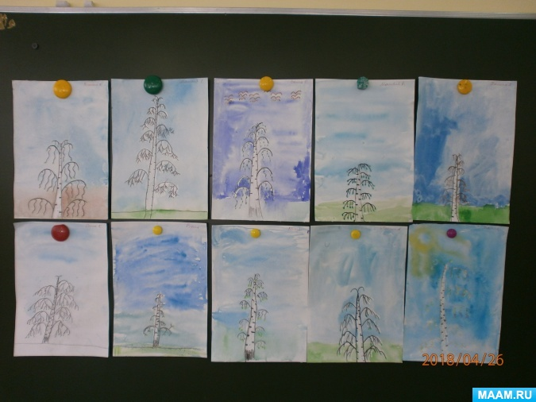

- Ребята, нам пришло новое видео письмо. Посмотрите на наш волшебный экран.

*«Ребята, берёзки в нашем лесу проснулись и наступила весна, потому что вы выполнили все задания снежной королевы. Спасибо, что вы не испугались трудностей и помогли деревьям. До свидания»*

- Ребята, вы помогли снять чары снежной королевы. Молодцы!